Chegou a hora de entender um pouco mais sobre os múltiplos de 10 e 100 e a representação de números naturais na reta numérica, mas antes é melhor pesquisar para saber um pouco mais sobre essas operações.

01. Veja a imagem a seguir e responda.

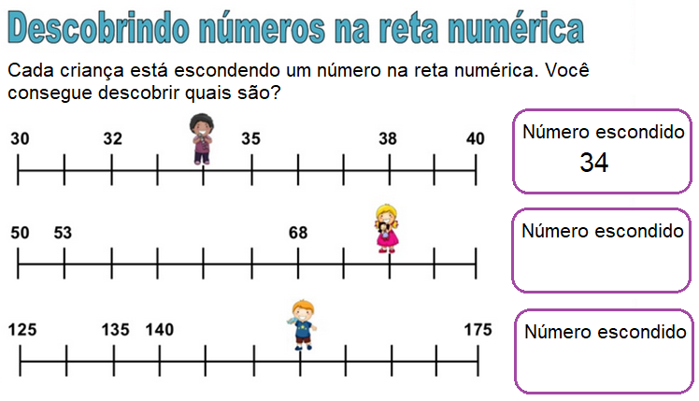
Disponível em https://tinyurl.com/w333qgb Acesso em 20 de mar de 2020.

02. Observe os números representados na reta numérica a seguir.

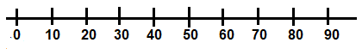

Esses números são múltiplos de: __________________________________________

Observe os números representados na reta numérica a seguir.

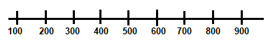

Esses números são múltiplos de: __________________________________________

03. Veja o quadro a seguir.

Múltiplos de 10 | Múltiplos de 100
2 x 10 = 20  8 x 10 = 80 | 5 x 100 = 500  9 x 100 = 900

03. Responda.
(A) 3 x 10 =
(B) 7 x 10 =
(C) 6 x 100 =
(D) 8 x 100 =

04. Localize na reta numérica a seguir os resultados encontrados no exercício 01.

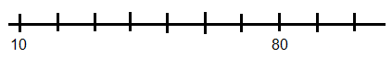
Esses números são múltiplos de 10 ou 100?_______________________

05. Localize na reta numérica a seguir, os resultados do exercício 1, que são múltiplos de 100.
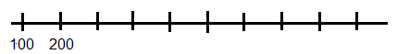

Observe o problema a seguir.

Em um jogo Rogério fez 5 pontos, Andressa fez 3 pontos, Léo fez 12 pontos e Juliana fez 7 pontos.
Coloque em ordem decrescente, a posição de cada jogar.
Resposta: Se a posição dos jogadores obedece a ordem decrescente, ou seja, começa do maior para o menor, então a posição dos jogadores é a seguinte:

1º - Léo = 12 pontos
2º - Juliana = 7 pontos
3º - Rogério = 5 pontos
4º - Andressa = 3 pontos

Agora é sua vez de praticar!

06. Observe no quadro a seguir, o número de pontos obtidos por algumas crianças em duas partidas de um jogo.

Nome da criança | Fábio | Fernanda | Lucas | Bia | Rafaela | Bruno
Número de pontos da 1ª partida | 42 | 39 | 47 | 45 | 53 | 60
Número de pontos da 2ª partida | 45 | 50 | 41 | 54 | 44 | 30
Número total de pontos | 87 | 89 | 88 | 99 | 97 | 90

a) Escreva o nome das crianças, de acordo com a posição de cada jogador.

1º 2º ____________________ 3º ________________________

4º _________________ 5º ____________________ 6º ________________________

b) Observe o quadro e responda:

(A) Quem fez mais pontos na primeira partida? _____________________

(B) Quem fez menos pontos na primeira partida? _______________________

(C) Qual foi a diferença de pontos entre o primeiro e o último colocado durante a primeira partida? _________________________________________________

(D) Durante a segunda partida quem ficou classificado em terceiro lugar? Qual foi sua pontuação? ________________________________________________

(E) Qual foi a classificação de Bruno durante a segunda partida?
_________________________________________________

GABARITO

01. 74 ; 155
02. 10 ; 100
03.
(A) 30
(B) 70
(C) 600
(D) 800
04. 10
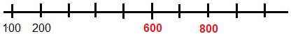
05.

06. 1º Bia 2º; Rafaela; 3º Bruno; 4º Fernanda; 5º Lucas; 6º Fábio
(A) Bruno
(B) Fernanda
(C) 21 pontos
(D) Fábio, 45
(E) 6º colocado

